Лекция 10. Модели регрессии: линейная и полиномиальная регрессия

1. Введение в задачу регрессии
Регрессия – это один из основных методов анализа данных и машинного обучения. В отличие от классификации, где требуется отнести объект к определённому классу, в регрессии цель заключается в предсказании количественной (числовой) переменной.
Примеры:
- прогноз цены акций;
- предсказание роста ребёнка в зависимости от возраста;
- оценка урожайности в зависимости от погодных условий;
- прогноз потребления электроэнергии.
Математическая модель регрессии описывается так:
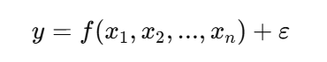
где:
- yyy – зависимая переменная (результат, который мы хотим предсказать),
- x1,x2,...,xnx_1, x_2, ..., x_nx1​,x2​,...,xn​ – независимые переменные (факторы, влияющие на результат),
- ε\varepsilonε – случайная ошибка, учитывающая шум.

2. Линейная регрессия
2.1. Определение
Линейная регрессия предполагает, что зависимость между признаками и результатом можно аппроксимировать линейной функцией:
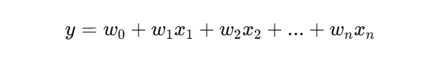
десь:
- w0w_0w0​ – свободный член (сдвиг, или пересечение с осью yyy),
- w1,...,wnw_1, ..., w_nw1​,...,wn​ – коэффициенты регрессии.

2.2. Пример
Предположим, мы хотим предсказать цену квартиры.
Признаки:
- x1x_1x1​ – площадь квартиры (м²),
- x2x_2x2​ – количество комнат.
Модель примет вид:
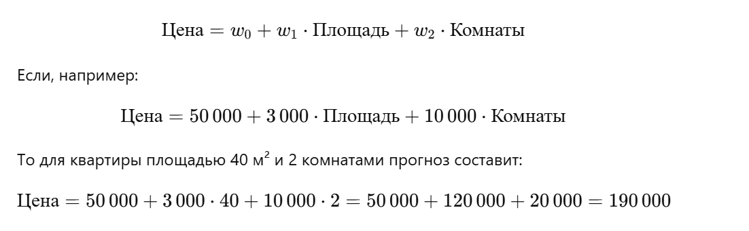

2.3. Обучение модели
Коэффициенты wiw_iwi​ подбираются методом наименьших квадратов.
Суть: нужно минимизировать разницу между реальными значениями и предсказанными.
Функция ошибки (loss function):
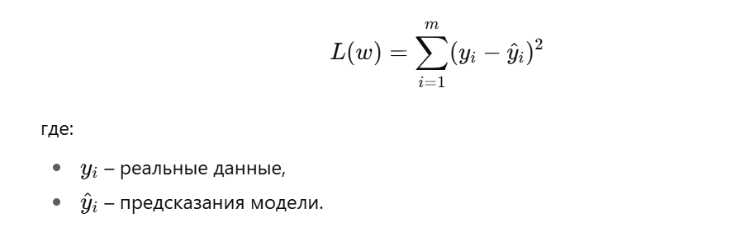

2.4. Преимущества линейной регрессии
- Простота и понятность.
- Быстрая реализация.
- Хорошо работает при наличии линейных зависимостей.
- Позволяет оценить вклад каждого признака в результат.
- Используется как базовая модель для сравнения с другими методами.

2.5. Недостатки линейной регрессии
- Плохо справляется с нелинейными зависимостями.
- Чувствительна к выбросам (аномальным значениям).
- Требует предположений о данных (гомоскедастичность, нормальность ошибок).
- Может недооценивать сложные процессы.

3. Полиномиальная регрессия
3.1. Определение
Полиномиальная регрессия – это расширение линейной регрессии, в которой в модель добавляются новые признаки в виде степеней исходных переменных.
Модель имеет вид:
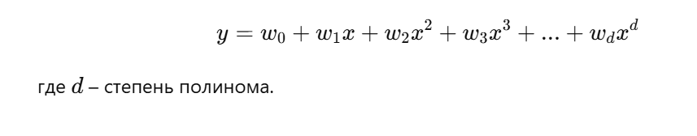

3.2. Пример
Предположим, мы изучаем зависимость роста ребёнка от его возраста.
- Линейная модель:
Рост=70+5⋅Возраст
- Но реальные данные показывают, что рост сначала увеличивается быстро, а потом замедляется. Тогда используем полином второй степени:

Это даст более точный прогноз.

3.3. Преимущества
- Позволяет описывать нелинейные зависимости.
- Более гибкая по сравнению с линейной регрессией.
- Может приближать сложные функции.

3.4. Недостатки
- Высокая степень полинома приводит к переобучению.
- Модель труднее интерпретировать.
- Требуется нормализация данных.
- Увеличивается вычислительная сложность.

4. Сравнение моделей
Характеристика | Линейная регрессия | Полиномиальная регрессия
Тип зависимости | Линейная | Нелинейная
Интерпретация результатов | Простая и понятная | Более сложная
Гибкость модели | Низкая | Высокая
Риск переобучения | Низкий | Высокий при больших степенях
Вычислительная сложность | Низкая | Средняя или высокая
Практическое применение | Экономика, прогноз цен | Физика, биология, медицина

5. Практическое применение
Линейная регрессия:
- прогноз цен недвижимости;
- анализ влияния факторов на доходы;
- предсказание спроса на товары;
- эконометрические и маркетинговые исследования.
Полиномиальная регрессия:
- моделирование роста населения;
- прогнозирование биологических процессов (рост растений, динамика заболеваний);
- физические зависимости (ускорение, траектории движения);
- прогнозирование сезонных колебаний (например, температуры).

6. Заключение
- Линейная регрессия – простая, интерпретируемая модель, подходящая для линейных задач.
- Полиномиальная регрессия – расширение, которое позволяет учитывать сложные зависимости, но требует осторожности из-за риска переобучения.
- В практике часто начинают с линейной регрессии, а если данных недостаточно, пробуют полиномиальные и другие нелинейные модели.
- Оба метода широко используются в экономике, бизнесе, медицине, физике и других областях науки.

